数字电路实验一

姓名：熊彦钧 学号：23336266

实验1

一、实验目的

参考实验指导书示例和protues使用示例视频文件，在protues环境中使用74LS197搭建十六进制计数器，虚拟逻辑分析仪截图，并仿真分析Q3，Q2，Q1，Q0，CP0信号波形信号之间的关系。

二、实验要求

CLK1与1khz的CLOCK连接，Q0与CLK2连接，将PL、MR与高电平连接，Q0~Q3即为十六进制计数器的输出，观察并记录CLK1、Q0~Q3的波形，分析波形是否符合十六进制计数器逻辑关系。

三、实验结果

|  |  |
| --- | --- |
| 波形记录顺序 | 波形截图 |
| CP0 |  |
| Q0 |
| Q1 |
| Q2 |
| Q3 |

由图可知，Q0相当于CP0的二分频，Q1相当于Q0的二分频，Q2相当于Q1的二分频，Q3相当于Q2的二分频

四、实验总结

根据电路仿真结果可知，波形符合十六进制计数器的逻辑关系

实验2

一、实验目的

2、使用Protues仿真软件静态测量门电路芯片（74LS00、74LS08 、74LS20 和74LS86 ）真值表并记录。

二、实验要求

使用逻辑电平连接各个门电路芯片的输入端，分别罗列各个门电路芯片的输入情况，观察并记录输出端的逻辑电平是否符合逻辑关系。

三、实验内容

1、74LS00

2、74LS08

3、74LS20

4、74LS86

四、实验总结

根据电路仿真结果可知，各输出端逻辑电平均符合对应门电路芯片的逻辑关系，四个逻辑门电路分别是与非门、与门、双4输入与非门、异或门。

实验3

一、实验目的

使用Protues仿真软件动态测量门电路芯片（74LS00、74LS08 、74LS20 和74LS86 ），截图并分析输入、输出引脚的波形关系。

二、实验要求

A0和A1分别为两个频率不同的时钟输入波形，A2为74LS00的输出波形，A3为74LS08的输出波形，A4为74LS86的输出波形，A8~A11分别为四个频率不同的时钟输入波形，A12为74LS20的输出波形。

三、实验内容

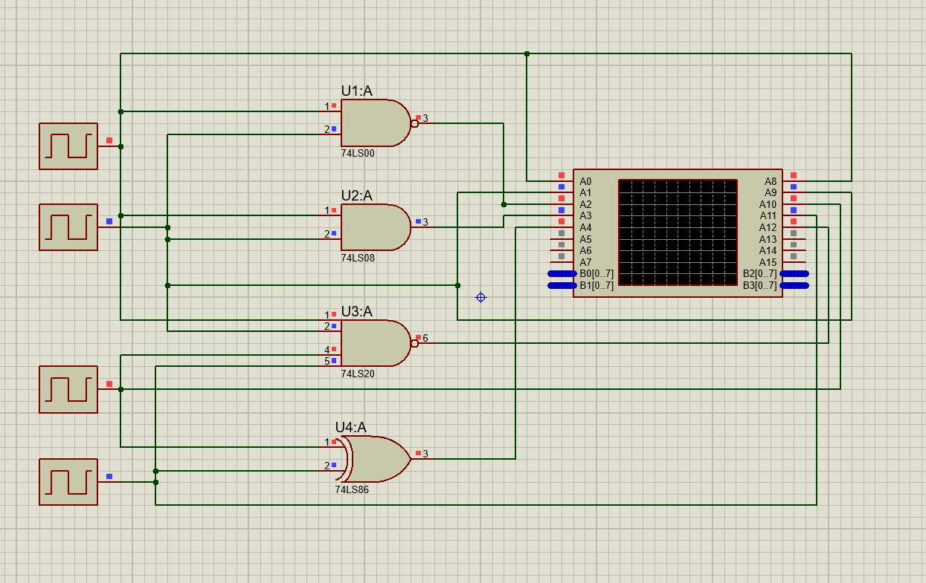

动态测试波形记录顺序

电脑萤幕画面

A1~A4

Y4

Y3

Y2

Y1

A2

A1

四、实验总结

根据电路仿真结果可知，各门电路芯片的输出波形均符合对应门电路芯片的逻辑关系，四个逻辑门电路分别是与非门、与门、双4输入与非门、异或门。